МЕДИЦИНСКИ УНИВЕРСИТЕТ – ПЛЕВЕН
ФАКУЛТЕТ „ОБЩЕСТВЕНО ЗДРАВЕ” – ЦЕНТЪР ЗА ДИСТАНЦИОННО ОБУЧЕНИЕ
КАТЕДРА “ОБЩЕСТВЕНОЗДРАВНИ НАУКИ”

ТЕЗИСИ НА ПРАКТИЧЕСКО УПРАЖНЕНИЕ № iv-5

ЗА редовно занятие и САМОСТОЯТЕЛНА ДИСТАНЦИОННА ПОДГОТОВКА ПО

„социална медицина”

ЗА СТУДЕНТИ ОТ МУ – ПЛЕВЕН, РЕДОВНО ОБУЧЕНИЕ

СПЕЦИАЛНОСТ „медицина”
втори курс, четвърти семестър

ТЕМА: „здравна система“

РАЗРАБОТИЛ: гл. ас. д-р дима цанова, д.м.

Гр. Плевен
2020 год.

ЗДРАВНА СИСТЕМА – ОПРЕДЕЛЕНИЕ, ФУНДАМЕНТАЛНИ ЦЕЛИ И ФУНКЦИИ. ЗДРАВНА СЛУЖБА – ОПРЕДЕЛЕНИЕ, ФАКТОРИ НА РАЗВИТИЕ, ФУНКЦИИ И ПРИНЦИПИ НА ИЗГРАЖДАНЕ.

УЧЕБНИ ЦЕЛИ:
В края на занятието студентите трябва да могат:
- Да дефинират понятието “здравна система” и да посочват основните и цели и функции.
- Да посочват поне три подхода за оценка на здравните системи.
- Да дефинират понятието здравна служба и факторите за нейното развитие.
- Да изброяват функциите на здравната служба.
- Да разбират същността на принципите за изграждане на здравната служба

ПЛАН НА ЗАНЯТИЕТО:
- Здравна система - определение и основни характеристики.
Здравните системи включват всички организации, институции и ресурси, които са посветени на извършването на здравни дейности.

- Фундаментални цели на здравната система.
- подобряване на здравето на обслужваното население;
- задоволяване на очакванията на хората;
- финансова защита при увреждане на здравето.

- Функции на здравната система.
  - предоставяне на здравни услуги;
  - генериране на човешки и материални ресурси;
  - финансиране;
  - ефективно управление и стопанисване.

- Здравна служба:
Определение - Здравната служба е система от здравни заведения и здравни органи, т.е. тя включвавсички видове здравни институции, които дадена страна създава за здравното обслужване и за управлението на здравните дейности.

Характеристики на здравната помощ (5 As):
- Уместност (Appropriateness) - дали услугата е необходима въобще във връзка с основните човешки нужди, приоритети и политики;
- Адекватност (Adequacy) - дали услугата е пропорционална на потребностите;
- Наличност (Availability) - дали е налице добро съотношение между населението в дадена административна единица и условията за здравно обслужване;
- Достъпност (Accessibility) – географска, икономическа, културална, ценова достъпност;
- Приложимост (Applicability) - ефективност на процедурите, техническа обезпеченост, работна сила и материални ресурси.

Нива на здравната помощ:
- Първична здравна помощ
- Вторична здравна помощ
- Третична здравна помощ

- Типология на здравните системи
- Национална здравна служба (модел на Бевъридж) - универсален обхват на цялото население, финансиране от общите данъци, държавна собственост на здравните институции и водеща роля на държавата в регулиране на предоставянето на здравни услуги.
Този модел има следните основни характеристики:
- държавата е собственик на здравните институции и на ресурсите
- централизирано управление на ресурсите
- финансирането на здравните дейности е от държавния бюджет чрез заделяне на средства от общите заплащани такси, вноски на работещите и средства, постъпващи от пациентите за изписани рецепти и някои платени услуги
- модел е прилаган бившите социалистически страни, както и в сегашни социалистически страни като Куба, Китай. Днес моделът се среща във Великобритания, Португалия, Испания, Скандинавските страни

- Модел на социално здравно осигуряване (модел на Бисмарк) -комбинира универсално покритие с финансиране от осигурителни лични вноски и публично или частно предоставяне на здравни услуги.
- силно здравно законодателство, гарантирано от държавата
- значително участие на местното самоуправление
- плуралистична (обществена и частна) собственост на ресурсите
- развити пазарни механизми
-пълно покриване на потребностите
- устойчивост на системата.
- финансирането на здравната помощ се осигурява чрез здравноосигурителнифондове, със задължително застраховане е обхванато цялото население и във формирането на фондовете участват три страни: работещите, работодателите и държавата

- Модел на частно осигуряване – опира се само на частно осигуряване, което е основният финансов ресурс, а предоставянето на здравни услуги е от частни здравни институции.
  - Икономически либерализъм (икономическа свобода) и плуралистична собственост на ресурсите;
  - Преобладаване на частния сектор, особено в ПЗП, където работят не само общопрактикуващи лекари, но и специалисти;
  - Вторичната здравна помощ се оказва в частни болници (над 70%), в болници поддържани от религиозни и благотворителни организации и малък брой държавни болници;
  - Третичната помощ се оказва от медицински центрове, асоциирани към медицинските училища;
  - Държавата гарантира здравното законодателство, но има ограничена роля в организацията и оказването на медицинска помощ.

ПРАКТИЧЕСКА РАБОТА:
- Анализирайте дейността на здравните системи по света, сравнявайки данните за разходите за здравеопазване и СППЖ, като един от най-информативние показатели за оценка на общественото здраве.
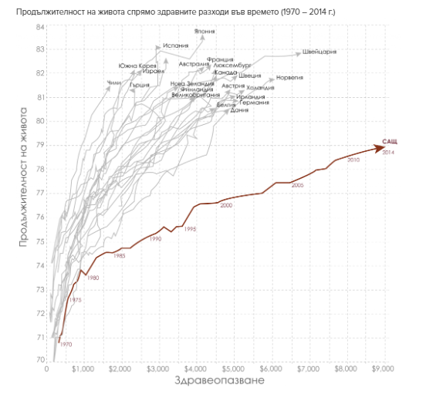

- Определете типът на здравната система в България и посочете основните и характеристики.

САМОСТОЯТЕЛНА ПОДГОТОВКА НА СТУДЕНТИТЕ:
      - Г. Грънчарова, С. Александрова-Янкуловска - Социална медицина, 2018 г.- стр. 195-206
      - Лекционен материал – Лекция 4

Решените задачи изпращайте на гл. ас.д-р Дима Цанова e-mail: d_krumova@abv.bg

